УПРАЖНЕНИЯ ДЛЯ СНЯТИЯ ТРЕВОЖНОСТИ
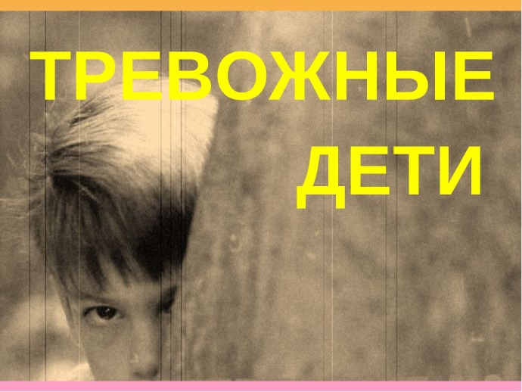
Сегодня я расскажу Вам об упражнениях, с помощью которых вы сможете самостоятельно заниматься с ребенком.
Эти упражнения можно использовать, для:
- эмоциональной разрядки ребенка,
- показаны при повышенной злости,
- раздражительности, напряженности,
- тревожности и страхах.
Похожие упражнения проводят психологи на сеансах психокоррекции.

Упражнение «Апельсин (или лимон)»
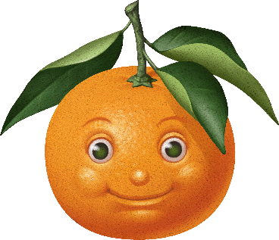
Цель: обучение ребенка управлению своим гневом и снижение уровня тревожности.
Ход игры: Ребенок лежит на спине, голова чуть набок, руки и ноги слегка расставлены в стороны. Попросите ребенка представить, что к его правой руке подкатился апельсин, пусть он возьмет апельсин в руку и начнет выжимать из него сок (рука должна быть сжата в кулак и очень сильно напряжена 8-10 секунд).
«Разожми кулачок, откати апельсин (некоторые дети представляют, что они выжали сок), ручка теплая.., мягкая.., отдыхает...»
Затем апельсин подкатился к левой руке. И та же процедура выполняется с левой рукой. Желательно делать упражнения 2 раза (при этом поменять фрукты), если оно выполняется только одно; если в комплексе с другими упражнениями достаточно одного раза (с левой и правой рукой).

Упражнение «Сдвинь камень»
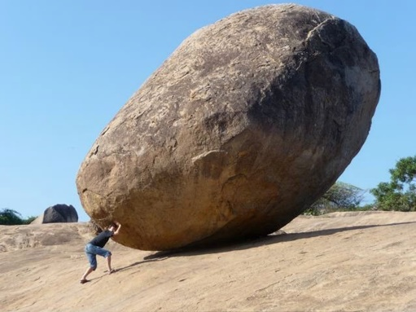
Цель: обучение ребенка управлению своим гневом и снижение уровня тревожности.
Ход игры: Ребенок лежит на спине. Попросите его представить, что возле правой ноги лежит огромный тяжелый камень. Нужно хорошенько упереться правой ногой (ступней) в этот камень и постараться хотя бы слегка сдвинуть его с места. Для этого следует слегка приподнять ногу и сильно напрячь ее (8-12 секунд). Затем нога возвращается в исходное положение; «нога теплая.., мягкая.., отдыхает...». Затем то же самое проделывается с левой ногой.

Упражнение «Черепаха»
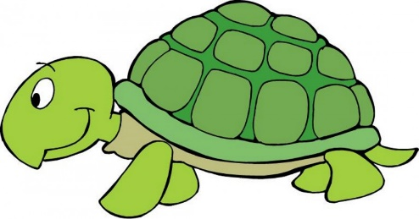
Цель: обучение ребенка управлению своим гневом и снижение уровня тревожности.
Ход игры: Упражнение делается лежа, лучше на боку или животе. Попросите ребенка представить, что он маленькая черепашка, которая лежит на желтом песочке (или мягкой травке) возле прозрачного ручейка (реки, озера или моря по желанию ребенка). Греет солнышко, черепашке тепло и хорошо. Ручки и ножки расслаблены, шейка мягкая... Вдруг появилась холодная туча и закрыла солнышко. Черепашке стало холодно и неуютно, и она спрятала ножки, ручки и шейку в панцирь (ребенок сильно напрягает спину, слегка выгибая ее и изображая тем самым панцирь; и также напрягает шею, руки и ноги, как бы втягивая их под панцирь; 5-10 секунд). Но вот туча улетела, опять выглянуло солнышко, вновь стало тепло и хорошо. Черепашка согрелась, и ее шея, ручки и ножки стали теплыми и мягкими и опять появились из-под панциря (спина расслабляется 5~10 секунд).

Упражнение «Расслабление в позе морской звезды» 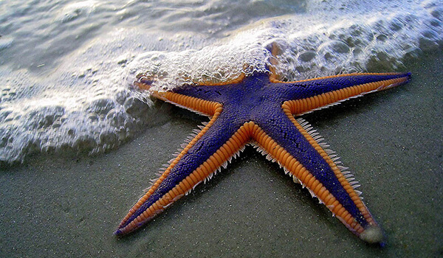
Цель: обучение ребенка управлению своим гневом и снижение уровня тревожности.
Ход игры: Это упражнение следует делать как завершающее после предыдущего комплекса или каких-либо других упражнений, содержащих элементы напряжения и расслабления.
Желательно упражнение выполнять под музыку. Ребенок ложится расслабленно в позе морской звезды. Попросите ребенка закрыть глаза и представить место, где он любит отдыхать, где он всегда себя хорошо и безопасно чувствует. Это может быть реальное место или вымышленное. Затем пусть он представит, что находится в этом месте и делает в этом месте то, от чего он испытывает радость и удовольствие (в другом варианте – то, что хочется).
Продолжительность упражнения 1-2 минуты. В конце упражнения попросите ребенка открыть глаза, потянуться несколько раз, сесть, глубоко вздохнуть и встать.

